1. Ниже приведена некая приблизительная иерархия типов кузовов автомобилей. Прочитайте описание и определите – какой принцип ООП в нем заложен. Добавьте пояснения к своему ответу.

**Описание:** у любой машины на кузове нанесен ее VIN номер, этот элемент конструктивно нельзя изменить. В некотором смысле так можно сказать и про внутреннее устройство мотора - оно сокрыто от прямого доступа и изменения извне. Производители позаботились о неизменности этих параметров авто.

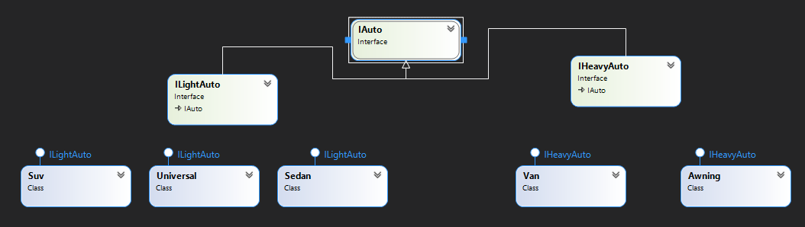

Моё представление об этом иерахическом древе типа кузовов затрагивает почти всё принципы ООП.

Нет такого объекта, как автомобиль или легковой или грузовой автомобиль. Это некое общее понятие для большего описания объектов. То есть некая сущность, абстракция. Если я вам скажу что едет машина, у вас в представлении будет всё что угодно, и по моим словам вы наврядли угадает про какой объект я говорил. В своём примере это реализовал через сущность интерфейсы, которые дают контракт дальнейшим наследникам( Suv, Universal,Sedan, Van,Awning) , чтобы они реализовали методы и свойства интерфейсов. Так же я реализовал инкапсуляцию на стадии конструктора классов: У меня определяется вес, виномер а у легковых идет генерация брелока. На переменную _fullDrive от Suv никто не может посмотреть, только видны “уши” через метод FullWhellDrive.Так же можно было реализовать полиморфизм на примере легкового автомобиля. Например есть редкие исключения когда у автомобиля есть дополнительные колёса (G-Wagen 6х6) где свойство переопределяло количество колёс.

Так на данной схематике можно можно увидеть и абстракцию, наследование, инкапсуляцию и полиморфизм.

Код мой на си шарпе приложен